ФЕДЕРАЛЬНОЕ АГЕНТСТВО ЖЕЛЕЗНОДОРОЖНОГО ТРАНСПОРТА

Федеральное государственное бюджетное образовательное учреждение

высшего профессионального образования
«Петербургский государственный университет путей сообщения»
Императора Александра I
(ФГБОУ ВПО ПГУПС)

Кафедра «Информационные и вычислительные системы»

РАБОЧАЯ ПРОГРАММА

дисциплины
«ИНСТРУМЕНТАЛЬНЫЕ СРЕДСТВА ИНФОРМАЦИОННЫХ СИСТЕМ» (Б1.Б.16)
для направления подготовки
09.03.02 – «Информационные системы и технологии»
по профилю «Информационные системы и технологии»
(программа подготовки – академический бакалавриат)

Форма обучения - очная

Санкт-Петербург
2015

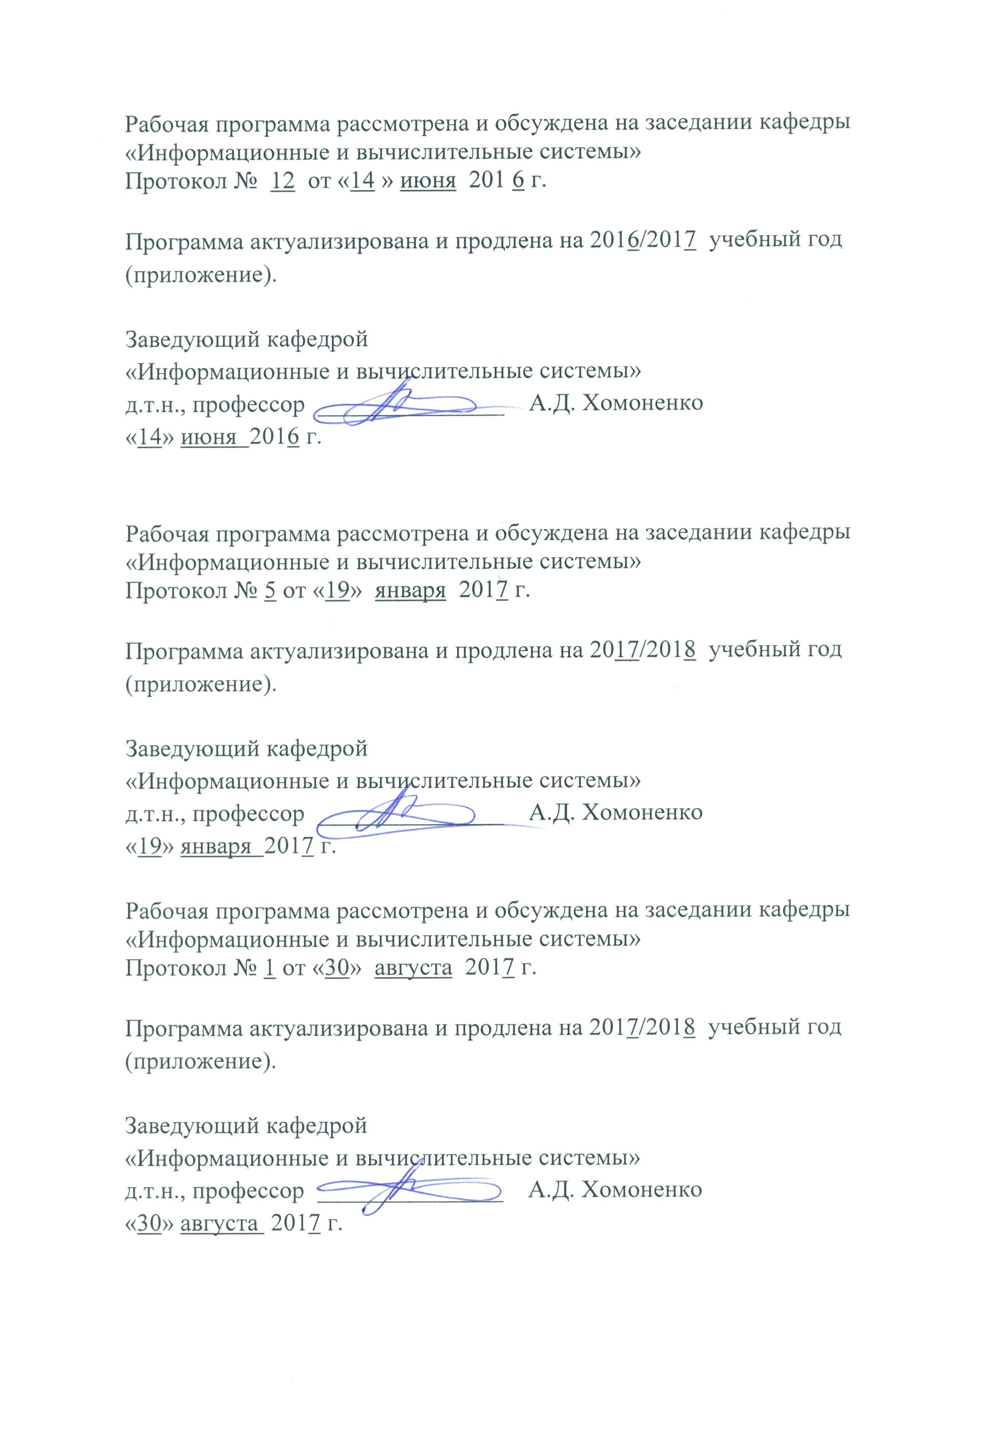
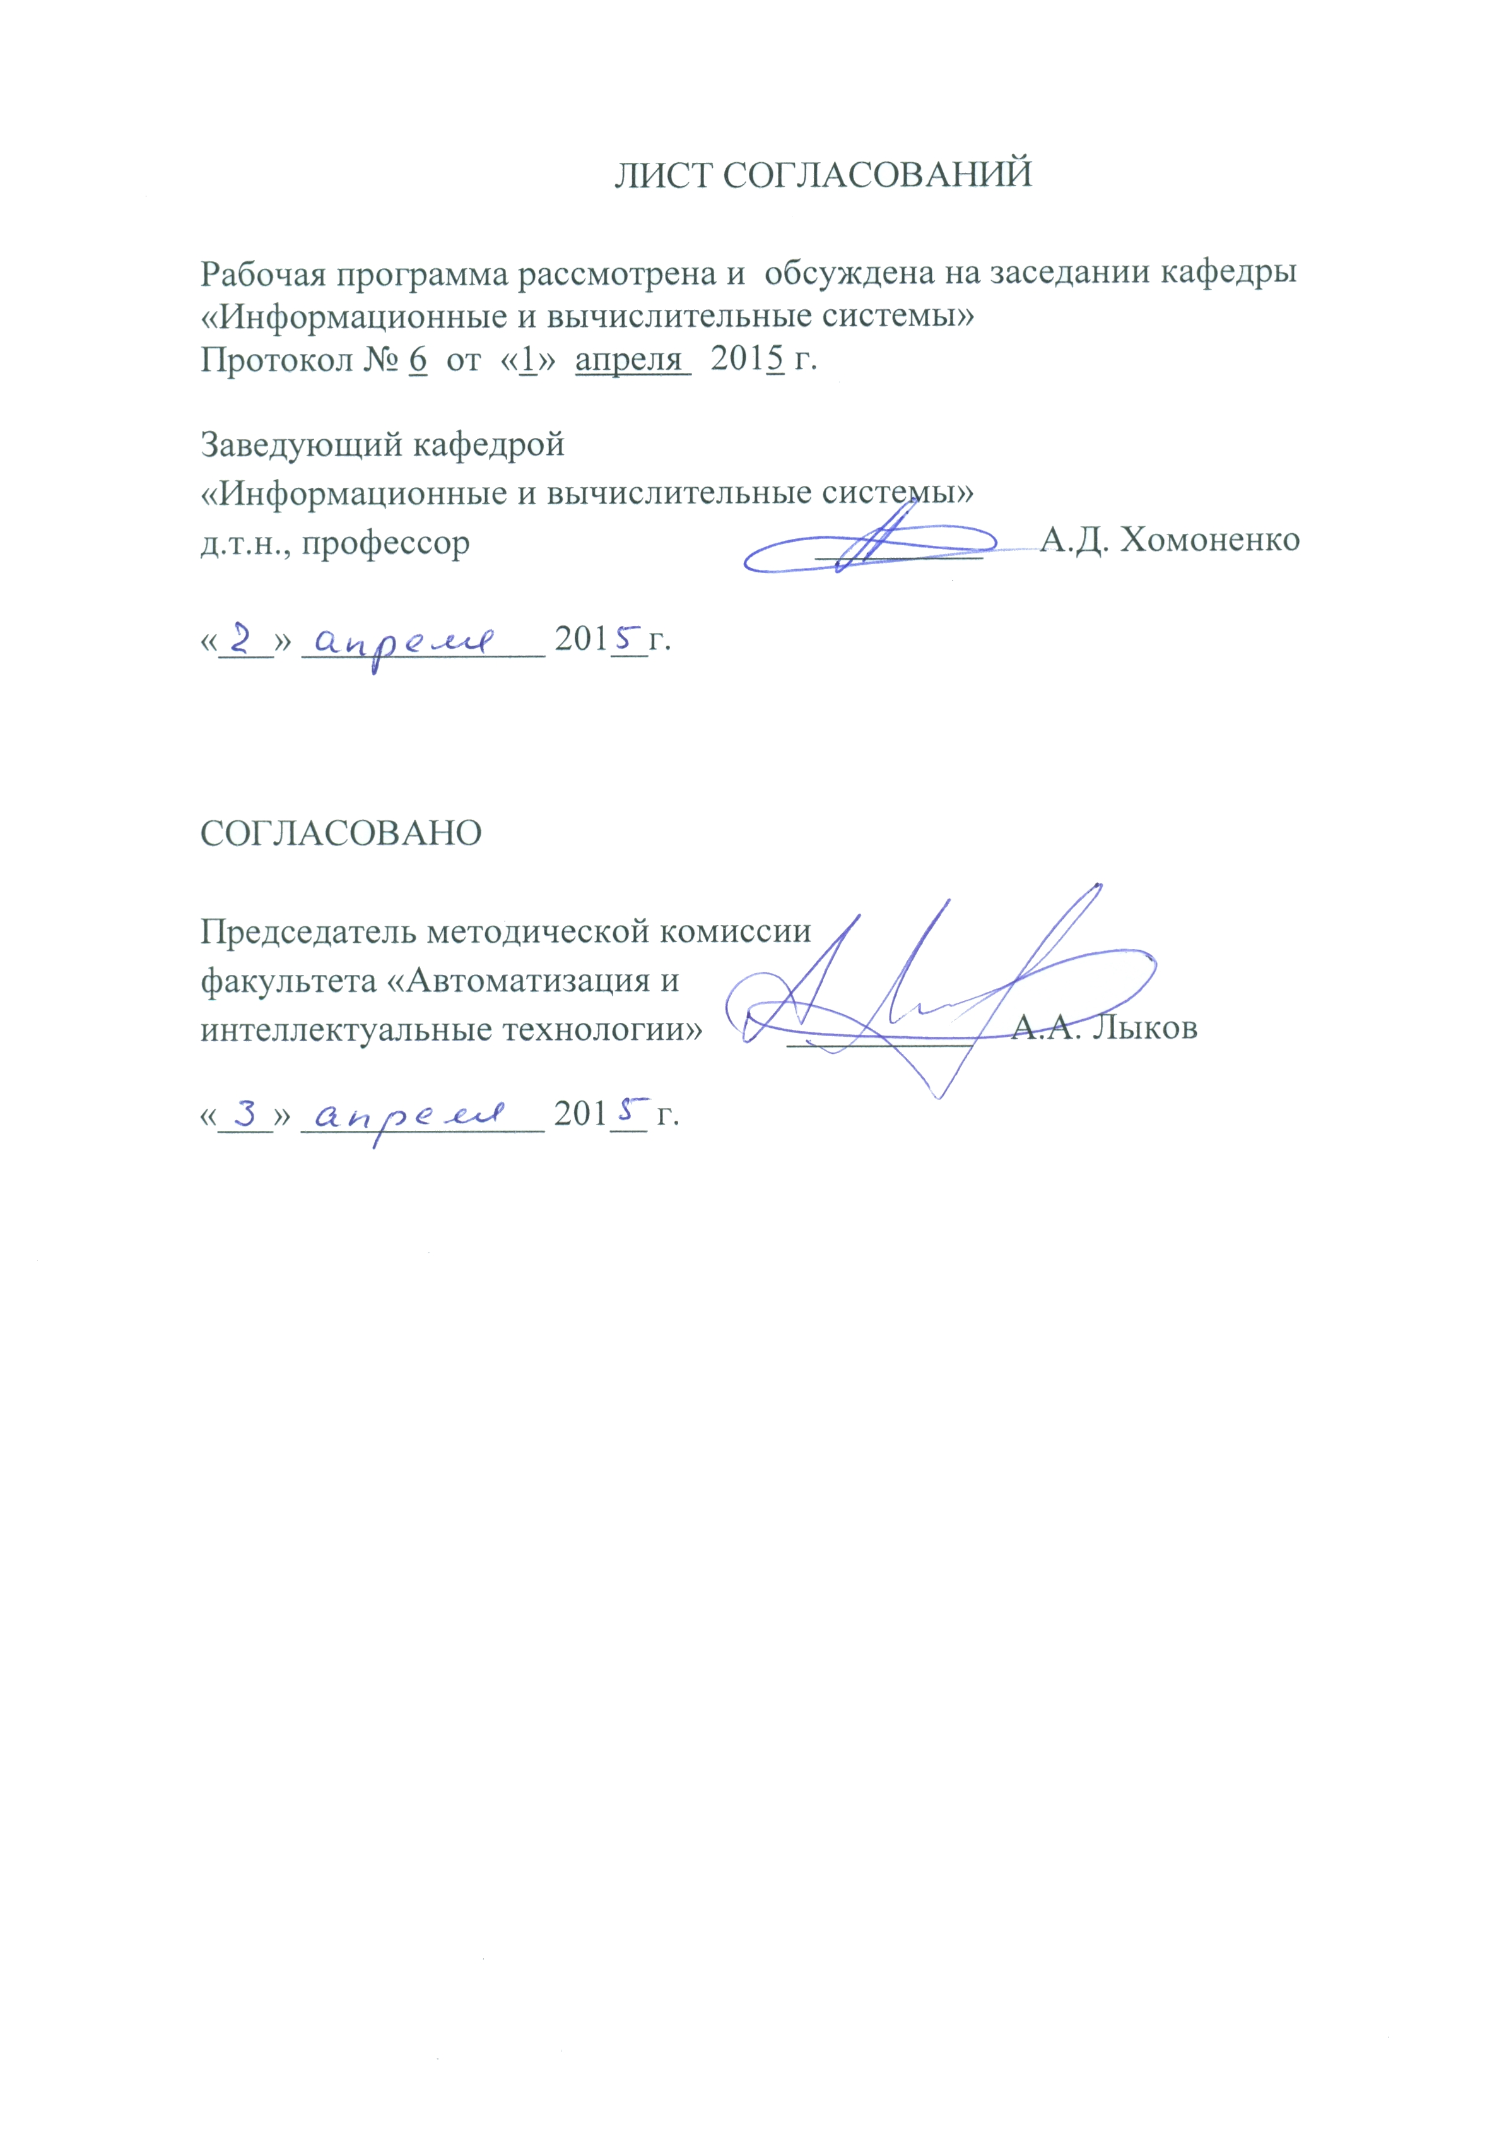
- Цель и задачи дисциплины.

Рабочая программа составлена в соответствии ФГОС ВО, утвержденным «12» марта 2015 г., приказ № 219 по направлению 09.03.02 «Информационные системы и технологии» по дисциплине «Инструментальные средства информационных систем».
Целью изучения дисциплины «Инструментальные средства информационных систем» является формирование у обучаемых знаний в области анализа и обработки данных с помощью инструментальных средств.
Для достижения поставленной цели решаются следующие задачи:
- изучается интегрированная программная система MATLAB, предназначенная для автоматизации моделирования, обработки данных и математических расчетов;
- изучается алгоритмы цифровой обработки данных и моделирования;
- изучаются возможности применения системы MATLAB для решения задач обработки данных и моделирования.

2. Перечень планируемых результатов обучения по дисциплине, соотнесенных с планируемыми результатами освоения основной образовательной программы

Планируемыми результатами обучения по дисциплине являются: приобретение знаний, умений, навыков и/или опыта деятельности.
В результате освоения дисциплины обучающийся должен:
ЗНАТЬ:
- Структуру и назначение системы MATLAB.
- Функциональные возможности системы MATLAB.
- Возможности взаимодействия системы MATLAB с различными инструментальными средствами обработки информации.
- Перспективные направления развития системы MATLAB и других инструментальными средствами обработки информации.
УМЕТЬ:
- Разрабатывать алгоритмы обработки данных и реализовывать их с помощью системы MATLAB.
- Разрабатывать модели функционирования инструментальных систем и реализовывать их с помощью системы MATLAB.
ВЛАДЕТЬ:
- методами работы с системой MATLAB в диалоговом режиме.
- методами разработки программ на языке MATLAB.

Приобретенные знания, умения, навыки и/или опыт деятельности, характеризующие формирование компетенций, осваиваемые в данной дисциплине, позволяют решать профессиональные задачи, приведенные в соответствующем перечне по видам профессиональной деятельности в п.2.4 основной профессиональной образовательной программы (ОПОП).
Изучение дисциплины направлено на формирование следующих общекультурных компетенций (ОК):
- ОК-1 - владением культуры мышления, способность к обобщению, анализу, восприятию информации, постановке цели и выбора пути ее достижения, умению логически верно и ясно строить устную и письменную речь;
- ОК-3 - способностью находить организационно - управленческие решения в нестандартных ситуациях готовность нести за них ответственность.
Изучение дисциплины направлено на формирование следующих общепрофессиональных компетенций (ОПК):
- ОПК-2 - способностью использовать основные законы естественнонаучных дисциплин, применять методы математического анализа и моделирования, теоретического и экспериментального исследования;
- ОПК - 6 - способностью выбирать и оценивать способ реализации информационных систем и устройств (программно-, аппаратно- или программно - аппаратно).
Изучение дисциплины направлено на формирование следующих профессиональных компетенций (ПК), соответствующих видам профессиональной деятельности, на которые ориентирована программа бакалавриата:
проектно-конструкторская деятельность:
- ПК-4 – способностью производить выбор исходных данных для проектирования;
- ПК-5 – способностью проводить моделирование процессов и систем;
- ПК-9 – способностью проводить расчет экономической эффективности.
Область профессиональной деятельности обучающихся, освоивших данную дисциплину, приведена в п. 2.1 ОПОП.
Объекты профессиональной деятельности обучающихся, освоивших данную дисциплину, приведены в п. 2.2 ОПОП.

3. Место дисциплины в структуре основной образовательной программы

Дисциплина «Инструментальные средства информационных систем» (Б1.Б.16) относится к базовой части и является обязательной дисциплиной обучающегося.

4. Объем дисциплины и виды учебной работы

Вид учебной работы |  | Всего часов | семестр
 |  | Всего часов | 4
Контактная работа (по видам учебных занятий)  В том числе:  - лекции (Л)  - лабораторные работы (ЛР) |  | 50  16  34 | 50  16  34
Самостоятельная работа (СРС) |  | 112 | 112
Форма контроля знаний |  |  | Экзамен
Контроль |  | 54 | 54
Общая трудоемкость час/з.е |  | 216/6 | 216/6

5. Содержание и структура дисциплины

5.1 Содержание дисциплины

№  п/п | Наименование раздела дисциплины | Содержание раздела
1 | 2 | 3
1 | Раздел 1. Структура и режимы работы системы MATLAB | Назначение и возможности системы MATLAB. Структура и состав системы MATLAB. Режимы работы системы MATLAB. Диалоговый режим системы MATLAB. Основные операторы MATLAB.
2 | Раздел 2. Использование системы MATLAB для реализации алгоритмов обработки данных. | Основные понятия о цифровых фильтрах. Рекурсивные и нерекурсивные цифровые фильтры. Примеры использования цифровых фильтров для обработки данных. Реализация цифровых фильтров в системе MATLAB. Управляющие операторы MATLAB. Графические средства системы MATLAB.
3 | Раздел 3. Структура и синтаксис языка программирования MATLAB. | Виды программирования в системе MATLAB. Основные понятия программирования в системе MATLAB. M – файлы функций и сценариев. Структура М-файла – функции. Функции с переменным числом аргументов. Объектно – ориентированное программирование в системе MATLAB.
4 | Раздел 4. Расширенные возможности системы MATLAB. | Файловый ввод/вывод в системе MATLAB. Вызов функций C/C++ из MATLAB. Пакет цифровой обработки сигналов Signal Processing Toolbox. Нечеткое моделирование в системе MATLAB. Пакет Fuzzy Logic Toolbox.

5.2. Разделы дисциплины и виды занятий

№ п/п | Наименование раздела дисциплины | Л | ЛР | СРС
1 | Раздел 1. Структура и режимы работы системы MATLAB | 2 | 6 | 32
2 | Раздел 2. Использование системы MATLAB для реализации алгоритмов обработки данных. | 6 | 8 | 24
3 | Раздел 3. Структура и синтаксис языка программирования MATLAB. | 6 | 14 | 24
4 | Раздел 4. Расширенные возможности системы MATLAB. | 2 | 6 | 32
 | Итого | 16 | 34 | 112

6. Перечень учебно-методического обеспечения для самостоятельной работы обучающихся по дисциплине

№  п/п | Наименование раздела | Перечень учебно-методического обеспечения
1 | Структура и режимы работы системы MATLAB | 1. Киреева, Г.И. Основы информационных технологий: учебное пособие. [Электронный ресурс] / Г.И. Киреева, В.Д. Курушин, А.Б. Мосягин, Д.Ю. Нечаев. — Электрон. дан. — М.: ДМК Пресс, 2010. — 272 с. — Режим доступа: http://e.lanbook.com/book/1148  2. Основы современных компьютерных технологий / Учебник под ред. проф. А.Д. Хомоненко. – СПб.: КОРОНА принт, 2005. – 672 с  3. Грошев, А.С. Информатика. [Электронный ресурс] / А.С. Грошев, П.В. Закляков. — Электрон. дан. — М.: ДМК Пресс, 2014. — 592 с. — Режим доступа: http://e.lanbook.com/book/50569
2 | Использование системы MATLAB для реализации алгоритмов обработки данных.
3 | Структура и синтаксис языка программирования MATLAB.
4 | Расширенные возможности системы MATLAB.

7. Фонд оценочных средств для проведения текущего контроля успеваемости и промежуточной аттестации обучающихся по дисциплине

Фонд оценочных средств по дисциплине «Инструментальные средства информационных систем» является неотъемлемой частью рабочей программы и представлен отдельным документом, рассмотренным на заседании кафедры «Информационные и вычислительные системы» и утвержденным заведующим кафедрой.

8. Перечень основной и дополнительной учебной литературы, нормативно-правовой документации и других изданий, необходимых для освоения дисциплины

8.1 Перечень основной учебной литературы, необходимой для освоения дисциплины
- Киреева, Г.И. Основы информационных технологий: учебное пособие. [Электронный ресурс] / Г.И. Киреева, В.Д. Курушин, А.Б. Мосягин, Д.Ю. Нечаев. — Электрон. дан. — М. : ДМК Пресс, 2010. — 272 с. — Режим доступа: http://e.lanbook.com/book/1148
8.2 Перечень дополнительной учебной литературы, необходимой для освоения дисциплины
- Основы современных компьютерных технологий / Учебник под ред. проф. А.Д. Хомоненко. – СПб.: КОРОНА принт, 2005. – 672 с
- Грошев, А.С. Информатика. [Электронный ресурс] / А.С. Грошев, П.В. Закляков. — Электрон. дан. — М. : ДМК Пресс, 2014. — 592 с. — Режим доступа: http://e.lanbook.com/book/50569.
8.3 Перечень нормативно-правовой документации, необходимой для освоения дисциплины
Нормативно-правовая документация для изучения дисциплины не требуется.
8.4 Другие издания, необходимые для освоения дисциплины
Другие издания, необходимые, для изучения дисциплины, не требуются.

9. Перечень ресурсов информационно-телекоммуникационной сети «Интернет», необходимых для освоения дисциплины

- Личный кабинет обучающегося и электронная информационно-образовательная среда. [Электронный ресурс]. – Режим доступа: http://sdo.pgups.ru/ (для доступа к полнотекстовым документам требуется авторизация).
- Система Консультант Плюс [Электронный ресурс]– Режим доступа: http://www.consultant.ru;
3. Единое окно доступа к образовательным ресурсам Плюс [Электронный ресурс]– Режим доступа: http://window.edu.ru

10. Методические указания для обучающихся по освоению дисциплины
Порядок изучения дисциплины следующий:
- Освоение разделов дисциплины производится в порядке, приведенном в разделе 5 «Содержание и структура дисциплины». Обучающийся должен освоить все разделы дисциплины с помощью учебно-методического обеспечения, приведенного в разделах 6, 8 и 9 рабочей программы.
- Для формирования компетенций обучающийся должен представить выполненные типовые контрольные задания или иные материалы, необходимые для оценки знаний, умений, навыков и (или) опыта деятельности, предусмотренные текущим контролем (см. фонд оценочных средств по дисциплине).
- По итогам текущего контроля по дисциплине, обучающийся должен пройти промежуточную аттестацию (см. фонд оценочных средств по дисциплине).

11. Перечень информационных технологий, используемых при осуществлении образовательного процесса по дисциплине, включая перечень программного обеспечения и информационных справочных систем

Перечень информационных технологий, используемых при осуществлении образовательного процесса по дисциплине «Инструментальные средства информационных систем»:
технические средства - персональные компьютеры, проектор;
методы обучения с использованием информационных технологий: компьютерные практические занятия.
перечень Интернет-сервисов и электронных ресурсов:
поисковые системы, электронная почта, электронные учебные и учебно-методические материалы.
Кафедра «Информационные и вычислительные системы» обеспечена необходимым комплектом лицензионного программного обеспечения:
- Microsoft Windows XP;
- Microsoft Word 2010;
- Visual Studio 2010 + MSDN;
- Matlab v6.5 и выше.

12. Описание материально-технической базы, необходимой для осуществления образовательного процесса по дисциплине

Материально-техническая база обеспечивает проведение всех видов учебных занятий, предусмотренных учебным планом по данному
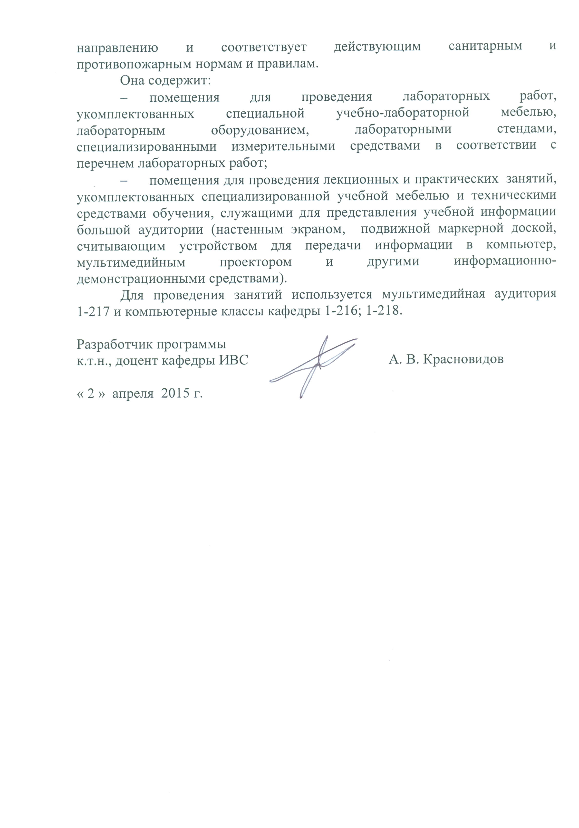
Приложение

ЛИСТ АКТУАЛИЗАЦИИ РАБОЧЕЙ ПРОГРАММЫ

